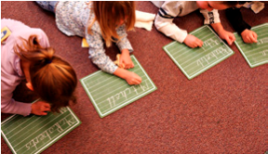
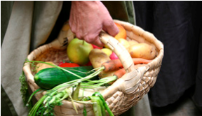
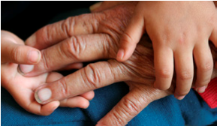
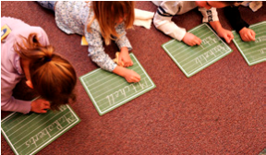

Verein für Regionalentwicklung in den
Bezirken Wels, Wels-Land und Eferding
Maximilianstraße 8a/2/2, 4600 Wels
Wir gestalten Zukunft. Gemeinsam für die Region.
Tel.: +43 / 7242 / 20 74 12

PRESSETEXT

Umgangssprache und ihre Auswirkungen auf den Bildungsverlauf
Universitätsprofessorin Dr. Gudrun Biffl gab beim Dialogforum „Bildung“ am 10. Dezember im Cafe Nöfa einen äußerst beeindruckenden Einblick in das Thema „Schule – Migration – Arbeitsmarkt: Jugendliche – ihr Bildungsverhalten, Bildungswege und Einflussfaktoren“
Auf Einladung des Regionalforums Wels-Eferding und dem Regionalmanagement OÖ beleuchtete Frau Dr. Biffl die Bildungsstrukturen, Ausbildungsverläufe und den Bildungsstand von Jugendlichen mit einer anderen Umgangssprache als Deutsch.
Besonders auffällig ist der Umstand, dass immer mehr Einheimische ihre Kinder in Privatschulen schicken, insbesonders im städtischen Bereich.
Interessant auch, daß der Anteil der Schüler/-innen mit einer anderen Umgangssprache als Deutsch in den Polytechnischen Schulen noch 32, 1 % beträgt, aber nur 15,3 % eine Lehre machen.
Besonders fällt auch ins Auge, dass es in der EU deutliche Unterschiede in der Umgangssprache der 1. und 2. Generation gibt, jedoch nicht so in Österreich. Der Anteil der Schüler/-innen mit anderer Umgangssprache in der EU verringert sich innerhalb einer Generation von rund 60% auf etwa 40%, in Österreich nur leicht von 77% auf 73%.
Laut Frau Dr. Biffl ist auch die Erwartungshaltung der Eltern an die Schule ein wichtiger Faktor. Die meisten bildungsfernen migrantischen Eltern gehen davon aus, dass alles in der Schule gemacht wird.
In der anschließenden sehr angeregten Diskussion war eines deutlich zu spüren: Es bleibt immer weniger Zeit für das Erlernen der Grundfertigkeiten der Schülerinnen und Schüler. Sinnerfassendes lesen, schreiben und rechnen, aber auch ein Allgemeinwissen ist für den Eintritt in die Arbeitswelt extrem wichtig. Und dieses Ziel zu erreichen, bereitet den Pädagoginnen und Pädagogen immer mehr Probleme. Frau Dr. Biffl ist überzeugt davon, dass eine bessere Ausstattung der Schulen und „coole“ Herangehensweisen in der Pädagogik die entsprechenden Erfolge bringen würde. Wie zum Beispiel eine Campus-Schule (= Die Vernetzung von Kindergarten-, Schul- und Freizeitpädagogik an einem zentralen Standort ist der moderne und visionäre Ansatz zur weiteren Steigerung der Bildungsqualität im urbanen Raum.) Auf jeden Fall braucht es gute Kooperationen zwischen den einzelnen Schulen, eine starke Einbindung der Eltern und eine Vernetzung mit Betrieben und anderen Institutionen.
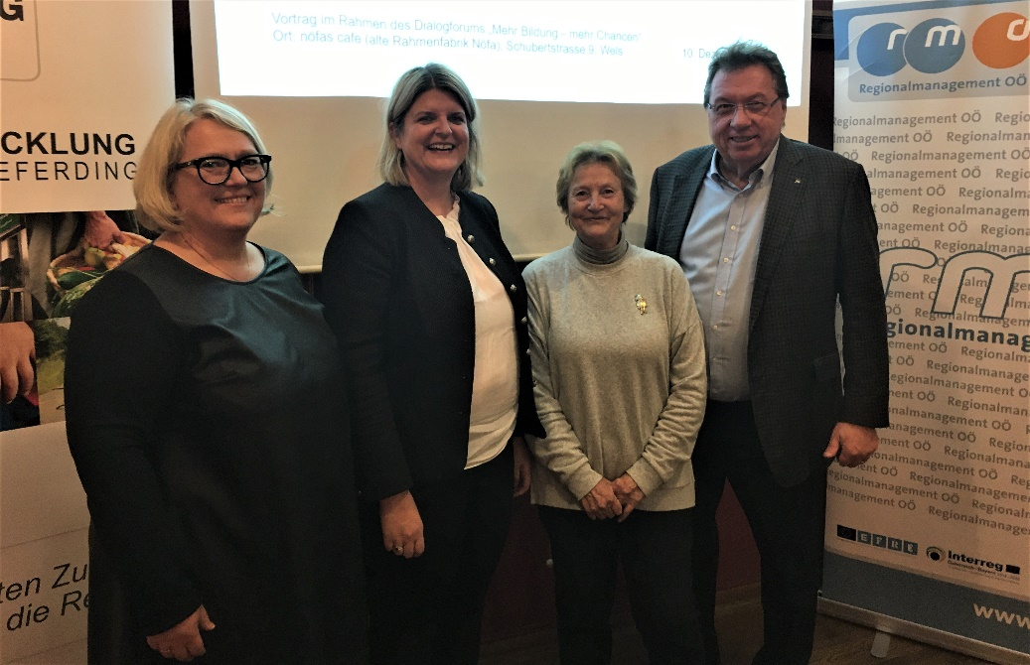
Fotocredit: RM OÖ
Von li. na. re.: Mag. Anna Pucher (RM OÖ), MMag. Elisabeth Schwetz (Bezirkshauptfrau Wels-Land), Univ-Prof. Dr. Gudrun Biffl (Donau-UNI Krems), Bgm. Andreas Stockinger (Obmann Forum Wels-Eferding)

